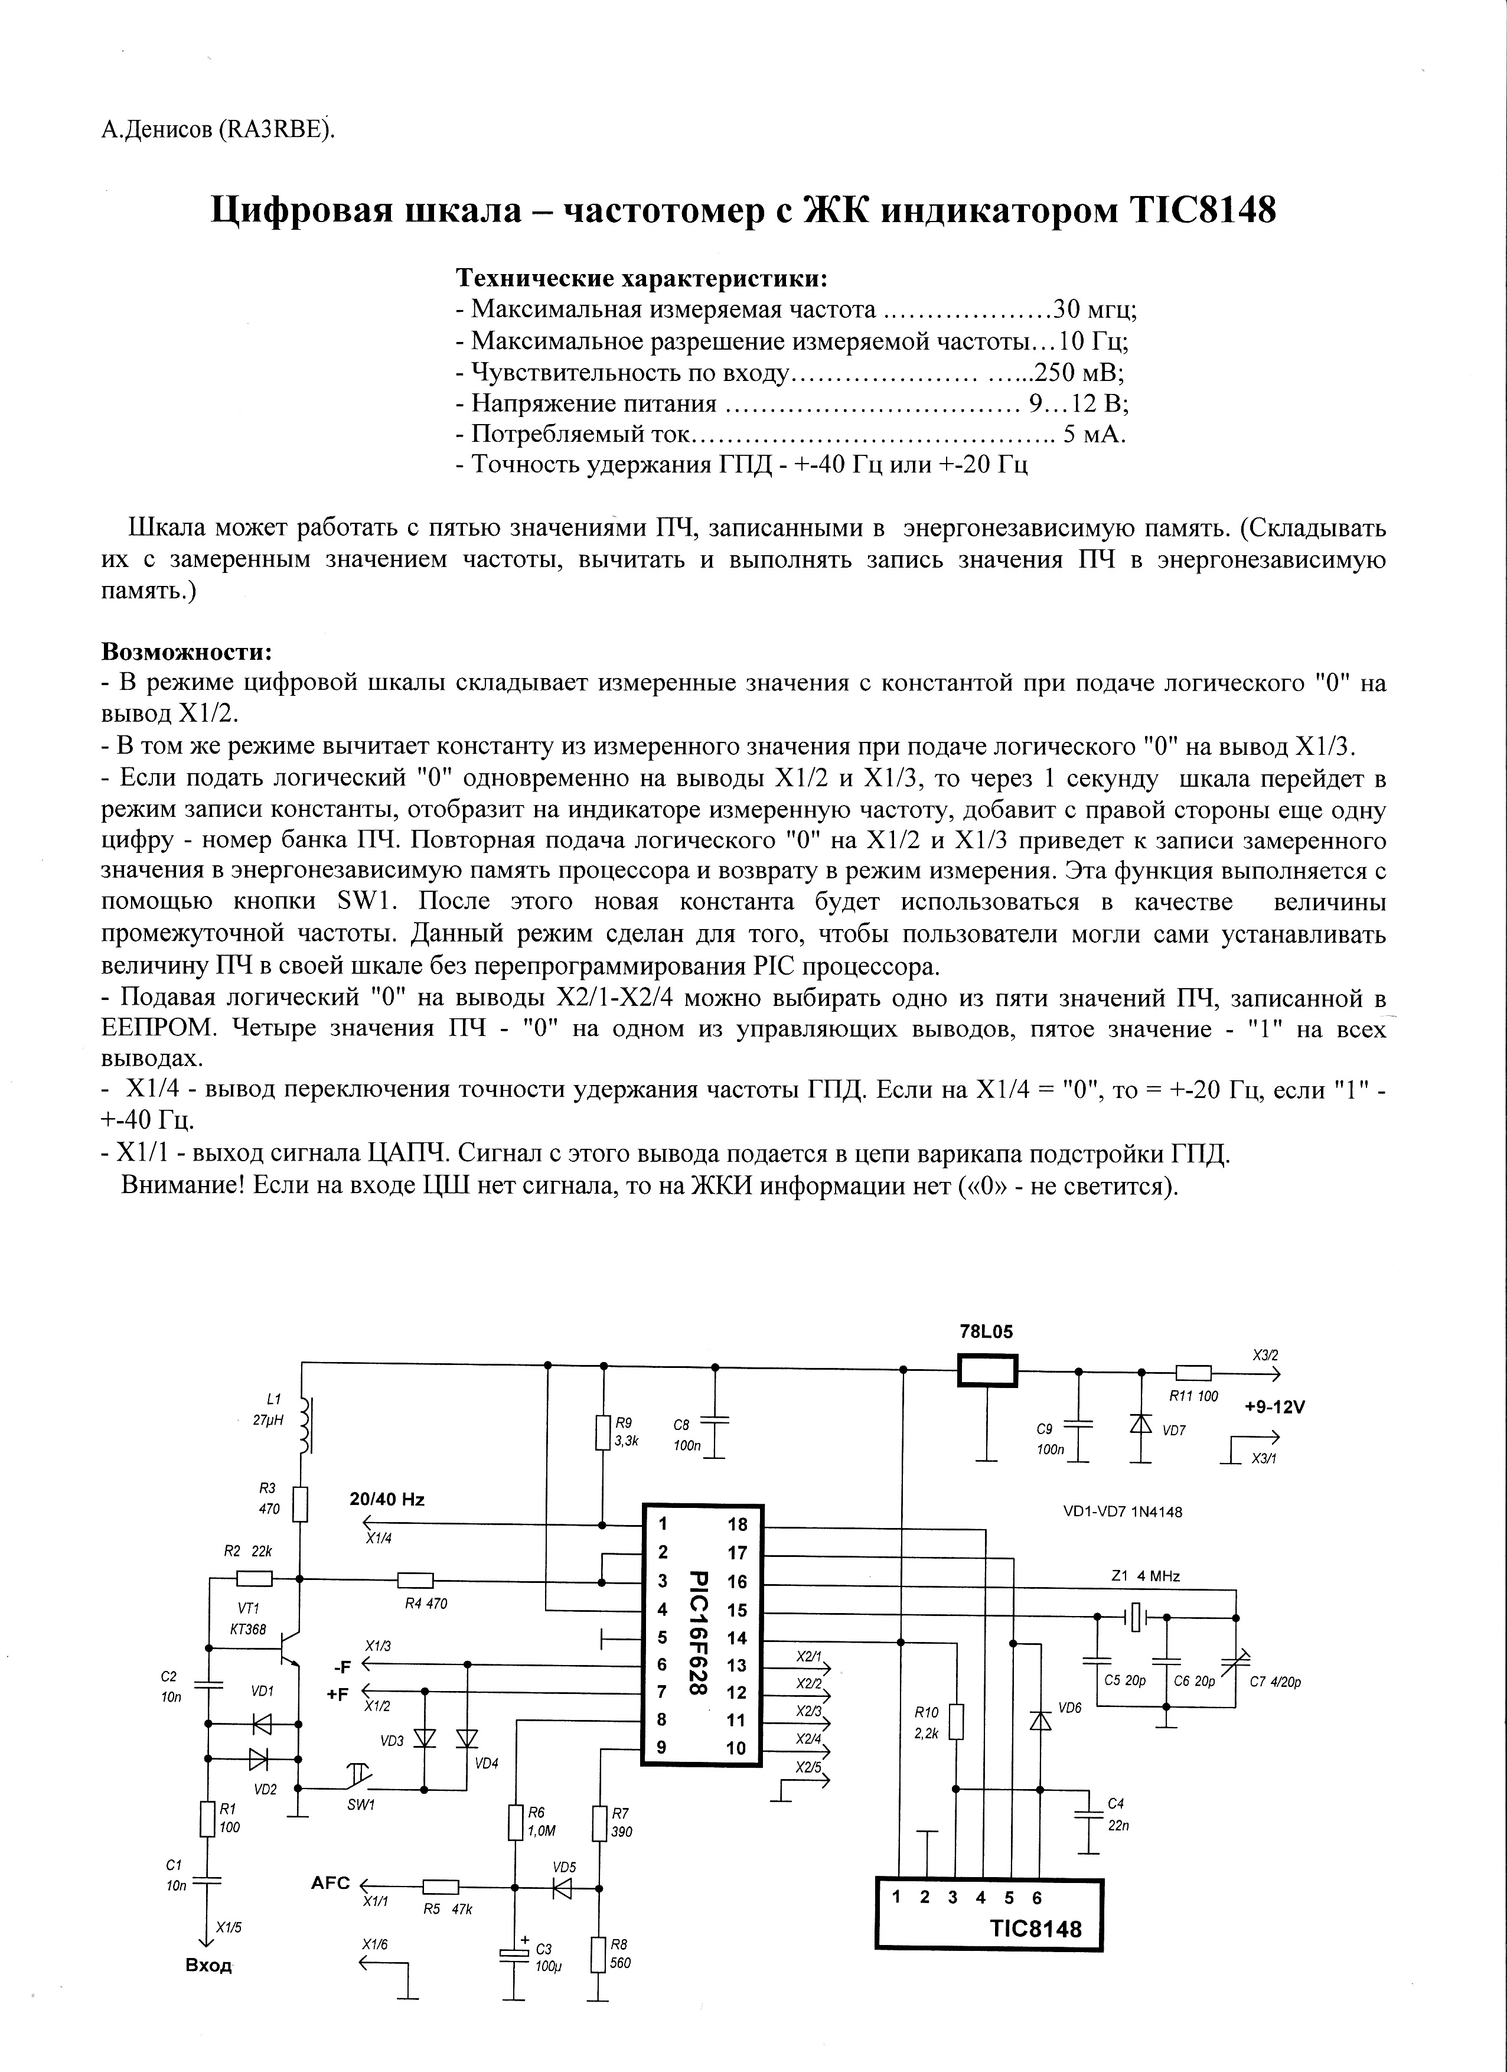

**А.Денисов (RA3RBE).**